|  |
| --- |
|  |
| МИНОБРНАУКИ РОССИИ  Федеральное государственное бюджетное образовательное учреждение  высшего образования  **“МИРЭА – Российский технологический университет”**  **РТУ МИРЭА**  Институт информационных технологий (ИТ)  Кафедра Общей информатики  **ОТЧЕТ ПО ПРАКТИЧЕСКОЙ РАБОТЕ №10**  **по дисциплине**  «ИНФОРМАТИКА»    Выполнил студент группы ИНБО-04-19 Чан Тхи Тху Хоан.  Принял Норица В. М .  доцент к.т.н  Лабораторные работы выполнены « » _______ 2019 г.  «Зачтено» « » 201 г.  Москва 2019 |

**СОДЕРЖАНИЕ**

1. Постановка задачи 3
2. Схемы триггеров и таблицы истинности 3
3. Вопросы, заданные преподавателем 9

Заключение и список информационных источников.................... 10

1. Постановка задачи

Изучить на практике работу триггеров, показанных на рисунках ниже (рис. 1-9).

1. Схемы триггеров и таблицы истинности
   1. **Одноступенчатый асинхронный RS-триггер на элементах И-НЕ**

Таблица истинности триггера (табл. 1) и его функциональная схема.

Таблица 1.

|  |  |  |  |  |
| --- | --- | --- | --- | --- |
|  |  | Q(t+1) |  | Режим |
| 0 | 0 | 1 | 1 | Запрещенная комбинация |
| 0 | 1 | 1 | 0 | Установка 1 |
| 1 | 0 | 0 | 1 | Установка 0 |
| 1 | 1 | Q(t) |  | Хранение |

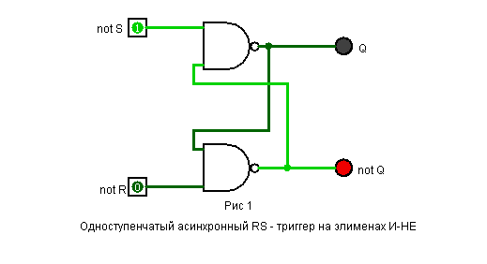

Рис.1 Одноступенчатый асинхронный RS-триггер на элементах И-НЕ

* 1. **Одноступенчатый асинхронный RS-триггер на элементах ИЛИ-НЕ**

Таблица истинности триггера (табл. 2) и его функциональная схема.

Таблица 2.

|  |  |  |  |  |
| --- | --- | --- | --- | --- |
| S | R | Q(t+1) |  | Режим |
| 0 | 0 | Q(t) |  | Хранение |
| 0 | 1 | 0 | 1 | Установка 0 |
| 1 | 0 | 1 | 0 | Установка 1 |
| 1 | 1 | 0 | 0 | Запрещенная комбинация |

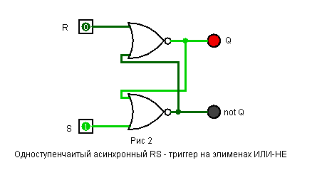

Рис.2 Одноступенчатый асинхронный RS-триггер на элементах ИЛИ-НЕ

* 1. **Одноступенчатый синхронный RS-триггер на элементах И-НЕ**

Таблица истинности триггера (табл. 3) и его функциональная схема.

Таблица 3.

|  |  |  |  |  |  |
| --- | --- | --- | --- | --- | --- |
| C | S | R | Q(t+1) |  | Режим |
| 0 | * | * | Q(t) |  | Хранение |
| 1 | 0 | 0 | Q(t) |  | Хранение |
| 1 | 0 | 1 | 0 | 1 | Установка 0 |
| 1 | 1 | 0 | 1 | 0 | Установка 1 |
| 1 | 1 | 1 | 1 | 1 | Запрещенная комбинация |

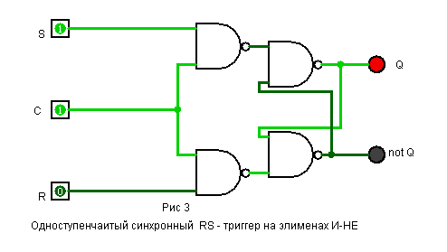

Рис. 3 Одноступенчатый синхронный RS-триггер на элементах И-НЕ

* 1. **Двухступенчатый синхронный RS-триггер триггер с асинхронными входами предустановки, выполненный на элементах И-НЕ**

Таблица истинности триггера (табл. 4) и его функциональная схема.

Таблица 4.

|  |  |  |  |  |  |  |  |
| --- | --- | --- | --- | --- | --- | --- | --- |
| C |  |  | S | R | Q(t+1) |  | Режим |
| * | 0 | 0 | * | * | 1 | 1 | Запрещенная комбинация |
| * | 0 | 1 | * | * | 1 | 0 | Асинхронная 1 |
| * | 1 | 0 | * | * | 0 | 1 | Асинхронный 0 |
| 0 | 1 | 1 | * | * | Q(t) |  | Хранение |
| 1 | 1 | 1 | * | * | Q(t) |  | Хранение |
|  | 1 | 1 | 0 | 1 | 0 | 1 | Синхронная установка 0 |
|  | 1 | 1 | 1 | 0 | 1 | 0 | Синхронная установка 1 |
|  | 1 | 1 | 1 | 1 | 1 | 1 | Запрещенная комбинация |

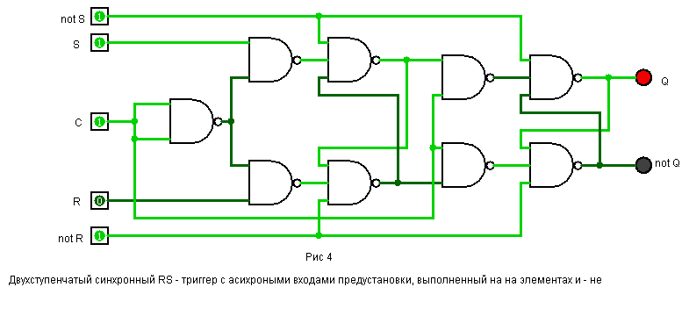

Рис. 4 Двухступенчатый синхронный RS-триггер с асинхронными входами предустановки, выполненный на элементах И-НЕ

* 1. **Одноступенчатый D-триггер, выполненный на элементах И-НЕ**

Таблица истинности триггера (табл. 5) и его функциональная схема

Таблица 5.

|  |  |  |  |  |
| --- | --- | --- | --- | --- |
| C | D | Q(t+1) |  | Режим |
| 0 | * | 𝑄(𝑡) | Q(t) | Хранение |
| 1 | 0 | 0 | 1 | Установка 0 |
| 1 | 1 | 1 | 0 | Установка 0 |

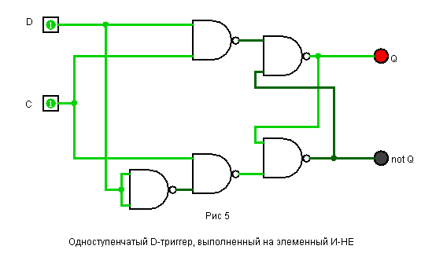

Рис. 5 Одноступенчатый D-триггер, выполненный на элементах И-НЕ

* 1. **Динамический RS-триггер, работающий по переднему фронту, выполненный на элементах И-НЕ**

Таблица истинности триггера (табл. 6) и его функциональная схема.

Таблица 6.

|  |  |  |  |  |  |
| --- | --- | --- | --- | --- | --- |
| C |  |  | Q(t+1) |  | Режим |
| 0 | * | * | Q(t) |  | Хранение |
| 1 | * | * | Q(t) |  | Хранение |
|  | 0 | 0 | Возбуждение | Возбуждение | Запрещенная комбинация |
|  | 0 | 1 | 1 | 0 | Синхронная установка 1 |
|  | 1 | 0 | 0 | 1 | Синхронная установка 0 |
| * | 1 | 1 | Q(t) |  | Хранение |

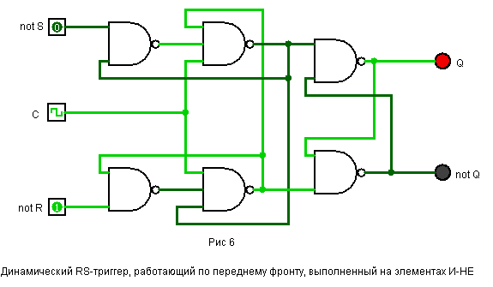

Рис. 6 Динамический RS-триггер, работающий по переднему фронту, выполненный на элементах И-НЕ

**2.7. Динамический RS-триггер, работающий по заднему фронту, выполненный на элементах ИЛИ-НЕ**

Таблица истинности триггера (табл. 7) и его функциональная схема.

Таблица 7.

|  |  |  |  |  |  |
| --- | --- | --- | --- | --- | --- |
| C |  |  | Q(t+1) |  | Режим |
| 0 | * | * | Q(t) |  | Хранение |
| 1 | * | * | Q(t) |  | Хранение |
|  | 1 | 1 | Возбуждение | Возбуждение | Запрещенная комбинация |
|  | 0 | 1 | 1 | 0 | Синхронная установка 1 |
|  | 1 | 0 | 0 | 1 | Синхронная установка 0 |
| * | 0 | 0 | Q(t) |  | Хранение |

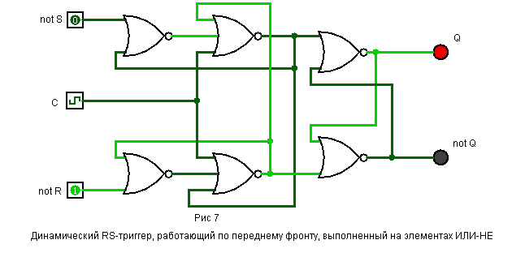

Рис. 7 Динамический RS-триггер, работающий по заднему фронту, выполненный на элементах ИЛИ-НЕ

**2.8. Т-триггер с асинхронными входами предустановки, выполненный на основе двухступенчатого RS-триггера**

Таблица истинности триггера (табл. 8) и его функциональная схема.

Таблица 8.

|  |  |  |  |  |  |
| --- | --- | --- | --- | --- | --- |
| T |  |  | Q(t+1) |  | Режим |
| * | 0 | 0 | 1 | 1 | Запрещенная комбинация |
| * | 0 | 1 | 1 | 0 | Асинхронная 1 |
| * | 1 | 0 | 0 | 1 | Асинхронная 0 |
| 0 | 1 | 1 | Q(t) |  | Хранение |
|  | 1 | 1 |  | Q(t) | Переключение в противоположное состояние |

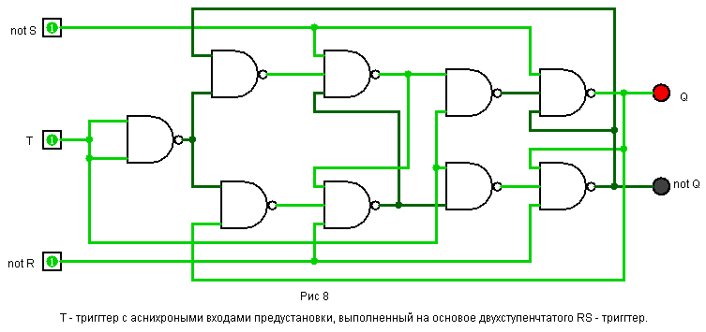

Рис. 8 Т-триггер с асинхронными входами предустановки, выполненный на основе двухступенчатого RS-триггера

**2.9. JK-триггер**

Таблица истинности триггера (табл. 9) и его функциональная схема.

Таблица 9.

|  |  |  |  |  |  |  |  |
| --- | --- | --- | --- | --- | --- | --- | --- |
|  |  |  | J | K | Q(t+1) |  | Режим |
| * | 0 | 0 | * | * | 1 | 1 | Запрещенная комбинация |
| * | 0 | 1 | * | * | 1 | 0 | Асинхронная 1 |
| * | 1 | 0 | * | * | 0 | 1 | Асинхронный 0 |
| 0 | 1 | 1 | * | * | Q(t) |  | Хранение |
| 1 | 1 | 1 | * | * | Q(t) |  | Хранение |
|  | 1 | 1 | 0 | 1 | 0 | 1 | Синхронная установка 0 |
|  | 1 | 1 | 1 | 0 | 1 | 0 | Синхронная установка 1 |
|  | 1 | 1 | 1 | 1 | 1 | 1 | Режим Т-триггера |

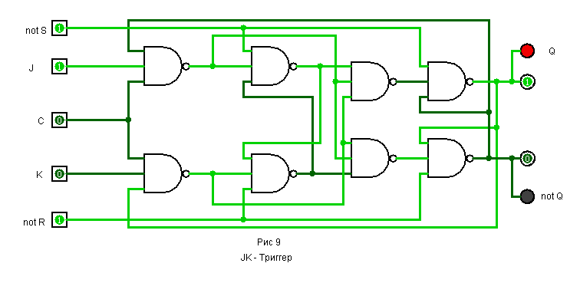

Рис. 9 JK-триггер

1. **Вопросы, заданные преподавателем.**

**ЗАКЛЮЧЕНИЕ**

Я узнала, что такое триггеры, как они работаю, как классифицируются. Узнал, чем отличаются T, D, RS, JK-триггеры, чем отличаются синхронные от асинхронных триггеров. Также я узнала, какая комбинация является запрещенной для каждого из триггеров, как происходит хранение, запись, сброс.

**СПИСОК ИНФОРМАЦИОННЫХ ИСТОЧНИКОВ**

1. Конспекты лекций.
2. Методические указания для выполнения лабораторных работ.